Урок математики в 3 классе,
УМК «Школа России»

Тема: УМНОЖЕНИЕ НА 1.
Цели:

Обучающие:
отрабатывать навыки табличного умножения и деления.
установить частные случаи умножения с 1 на основе переместительного свойства умножения и обеспечить их усвоение;
закрепить навыки устных и письменных вычислений,
учиться анализировать задачи и самостоятельно решать их.

Развивающие:
формировать познавательную мотивацию на основе эмоциональной и социальной мотивации посредством содержания и вариативности заданий;
развивать логическое мышление: мыслительные операции (анализ, синтез, классификацию, сравнение, аналогию, обобщение);
развивать адекватную самооценку и самоконтроль;
развивать речь учащихся на основе математических терминов и понятий;
развивать находчивость, сообразительность, логическое мышление, внимание, память, самостоятельность.

Воспитывающие:
воспитывать чувство взаимопомощи, трудолюбия, развивать интерес к предмету.
Оборудование: интерактивная доска, демонстрационный материал, карточки.

Оргмомент
Здравствуйте, ребята! Я рада видеть ваши веселые, радостные глаза. Значит, настроение у всех отличное и мы сегодня поработаем на славу, приблизим праздник. Какой праздник скоро наступит?
Новый год один из главных праздников! Сегодня мы к нему будем готовится. Мы должны выполнить задания и тем самым приблизим праздник.

I Актуализация знаний.
Какой атрибут праздника вы знаете? Конечно, елка. Вот вам первое задание.
1.Игра «Украшаем елку» (интерактивная доска)
Записаны 3 столбика примеров . Каждый правильно решенный пример дает возможность повесить игрушку на елку. Ученики по очереди выходят к доске, решают, нажимают на елку и вешают игрушку. Кто быстрее и красивее украсит свою елку.
5*4= 7*2= 3*8=
4*6= 5*7=
12:3= 18:3= 21:3=
3*6= 20:4= 6*2=
4*4= 7*4= 14:2=
9:3= 2*9= 6*4=
8*2= 10:5=
7*5=

2. Работа в группах.
Еще зимой ребята устраивают разные соревнования.
В таблице даны результаты участников соревнований «Попади снежком».
Впиши недостающие данные и распредели места.
Имя | Число очков |  |  | Место
 | 1-е попадание | 2-е попадание | сумма
Максим | 35 | 60
Толя | 40 |  | 100
Миша |  | 35 | 90

Проверка на интерактивной доске.
3.Игра «Идем за покупками»
Идем покупать карнавальные костюмы и маски в магазин.
Сколько нужно заплатить за одну маску и 2 новогодних костюма? Составь выражение
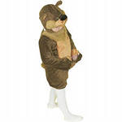
13 рублей
30 рублей

Проверка на доске:
13+30*2=
Зажигается звезда на елке.

II.Работа над новым материалом.
- Мозговой шторм
5…?=5
27…?=27
12…?=12
Дети предполагают: в 1 выражении, например, 5+0=5, во втором 27-0=27, а в тртьем?
Какие действия с числами мы еще умеем выполнять?
Учитель на доске записываю пример: 4 • 3
– Как можно вычислить произведение с помощью сложения? (4 + 4 + 4 = 12)
– Запишите ещё два примера:
4 · 2 =
4 · 1 =

И самостоятельно замените умножение сложением. (4 · 2 = 4 + 4 = 8 4 · 1 = ?)
– Я вижу, у некоторых ребят возникли затруднения. Давайте проверим вашу работу. Удалось ли заменить сложением последний пример? (Нет)
– Это особый случай. Нельзя взять число слагаемым 1 раз. Для этого специально договорились действовать по правилу, которое нужно запомнить: при умножении любого числа на 1, получается то число, которое умножали.
– Сколько получилось в последнем примере? (4)
– Какую цель поставим перед собой на уроке? (Научиться умножать числа на 1)
На сколько нужно умножить 12, чтобы получилось 12?
Составьте еще примеры на умножение на 1.
Сделайте вывод.
(Карточка-помогайка а · 1 = а)

III. Закрепление материала.
1.ИГРА «Открываем новогодние подарки» (интерактивная доска)
Чтобы открыть подарок, нужно решить примеры.
Нажимаем на подарок, появляется пример. Решаем примеры, открываем подарки..
Дети выбирают подарок и «открывают его».

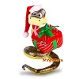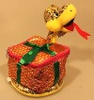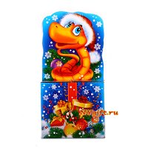
5*1= 1*7= 8*1=
27*1= 46*1= 34*1=
1*18+12= 34*1-34= 23-23*1=
Повторите правило умножения числа на 1.
-Посмотрите, что у нас оказалось в падарках!
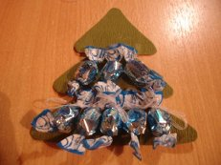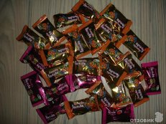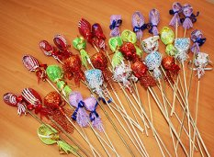

Какие прекрасные подарки! В каждом подарке есть конфеты с сюрпризом. Вот они!
Какой сюрприз приготовили конфеты?
2.Счет «цепочкой»(дети, у которых картинка с конфетами, выходят к доске, записывают пример и решают его
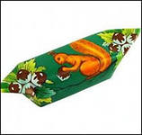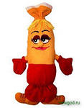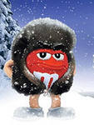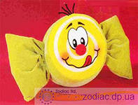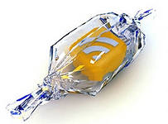
1*10… 10:5… 7*6… 1*44… 32*1… 9*3…

3.Работа над задачами.
-Давайте вернемся к нашим подаркам. Посчитаем. Сколько конфет в первом подарке?

В подарке было 12 конфет с кофейной начинкой и 3 вида по 2 конфетки с белой начинкой. Сколько всего конфет?
Дети решают задачу с объяснением на доске и в тетради.
Решение задачи давайте запишем выражением.
12+(2*3)=
Ответ запишите самостоятельно.
- Во втором подарке надо узнать на сколько и во сколько раз конфет больше, чем маленьких шоколадок?
Конфет-16 штук
Маленьких шоколадок -4 штуки
На сколько?

Вспомните правило.
Чтобы узнать на сколько одно число больше или меньше другого, нужно…..
Дети записывают решение. 16-4=12- на 12 конфет больше, чем маленьких шоколадок.
Что нужно сделать, чтобы узнать во сколько раз больше?
Правило: Чтобы узнать во сколько одно число больше или меньше другого, нужно…
Запись решения: 16:4=4- в 4 раза больше
А условие задачи по третьему подарку составите дома самостоятельно и запишите в тетрадь. Каждый ученик получает изображение третьего подарка.
IY Работа над пройденным материалом.
Чтобы побыстрее наступил Новый год, нужно справиться еще с одним заданием. На елке обязательно должны гореть огоньки. Зажгутся они, когда мы выполним еще одно задание.
Геометрическая задача:
Нужно узнать, сколько квадратных метров занимает площадь под елкой, если длина комнаты 7м, а ширина 5 метров. Елка занимает площадь, равную 1/7 площади всей комнаты.
Работа в группах. Каждая группа записывает решение на доске.
Ответ записывается на огоньках на елке (интерактивная доска) и на елке загораются огоньки.
Посмотрите, какая елка у нас получилась! Мы молодцы! Можем загадывать новогодние желания и ждать чуда!
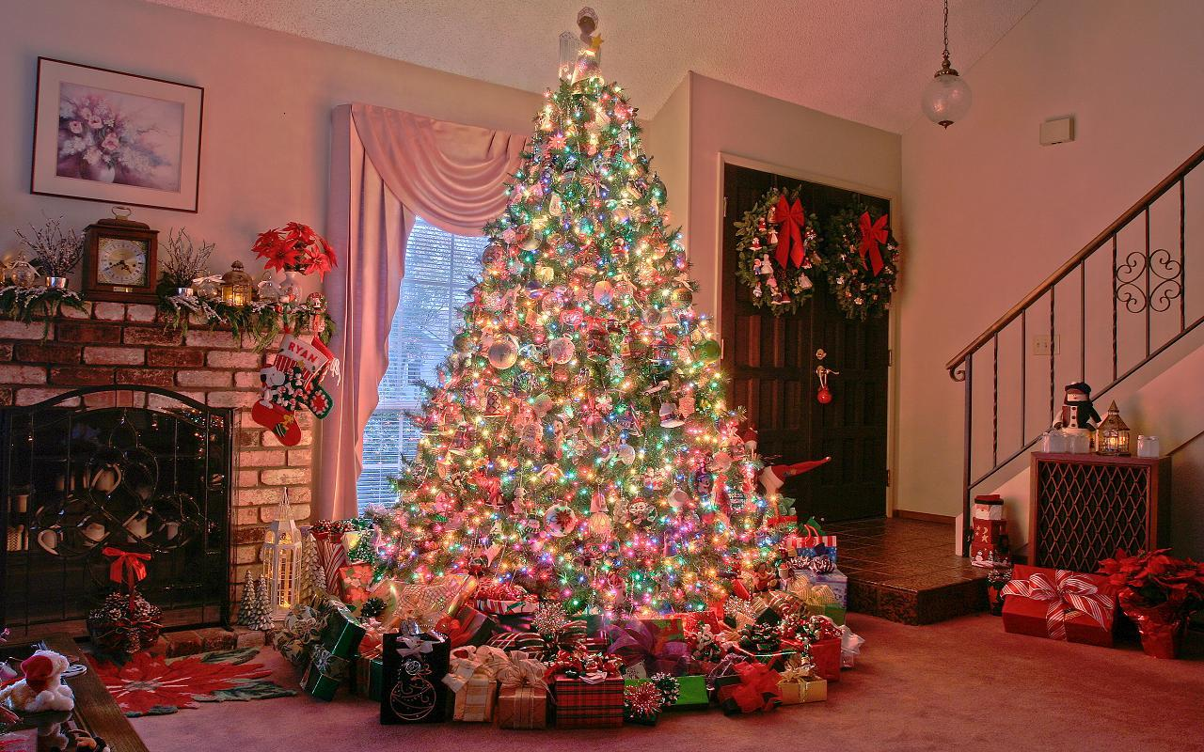

Y/Рефлексия учебной деятельности.
-Чему вы научились на уроке?
Расскажите по схеме:

знаю
Я запомнил
смог

-Оцените свою активность на уроке, используя приём «ладошка»
(Открытая ладонь – мне всё понятно, я работал активно;
ладонь ребром – для меня есть непонятные моменты;
ладонь в кулаке – мне всё непонятно).

